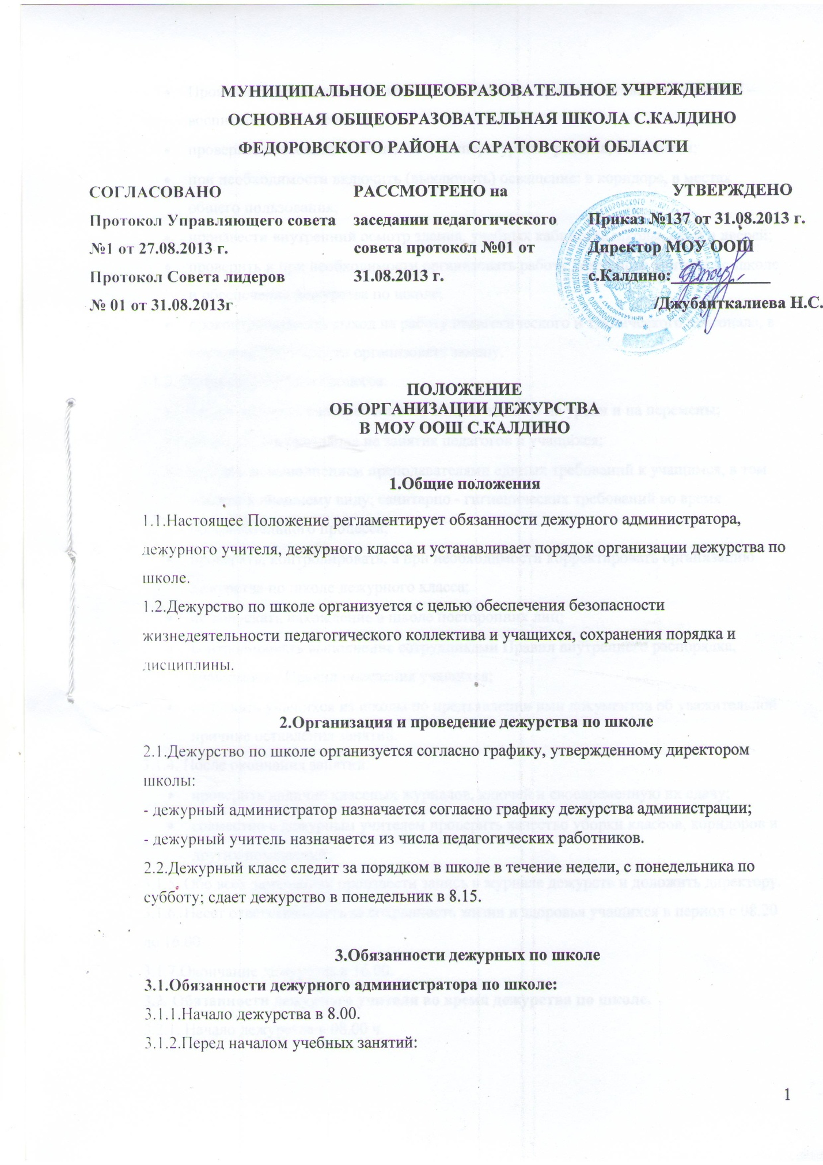

- Произвести обход учебных кабинетов школы на предмет готовности к учебно – воспитательному процессу;
- проверить состояние: отопления и температурного режима, освещения;
- при необходимости включить (выключить) освещение: в коридоре, в местах общего пользования;
- произвести внутренний осмотр здания, учебных кабинетов школы, окон и дверей;
- проверить и при необходимости организовать работу дежурного учителя по школе и обеспечение дежурства по школе;
- проконтролировать выход на работу педагогического и технического персонала, в случае необходимости организовать замену.
3.1.3. Во время учебного процесса:
- контролировать своевременность подачи звонков на уроки и на перемены;
- не допускать опоздания на занятия педагогов и учащихся;
- следить за выполнением преподавателями единых требований к учащимся, в том числе и к внешнему виду; санитарно - гигиенических требований во время образовательного процесса;
- проверять, контролировать, а при необходимости корректировать организацию дежурства по школе дежурного класса;
- не допускать нахождение в школе посторонних лиц;
- контролировать выполнение сотрудниками Правил внутреннего распорядка, учащимися - Правил поведения учащихся;
- отпускать учащихся из школы по предъявлении ими документов об уважительной причине оставления занятий.
3.1.4. После окончания занятий:
- проверить наличие классных журналов, ключей и своевременную их сдачу;
- совместно с дежурным учителем проверить качество уборки классов, коридоров и других помещений;
3.1.5. Обо всех замечаниях произвести запись в журнале дежурств и доложить директору.
3.1.6. Несет ответственность за сохранность жизни и здоровья учащихся в период с 08.20 до 16.00
3.1.7.Окончание дежурства в 16.00.
3.2. Обязанности дежурного учителя во время дежурства по школе.
3.2.1. Начало дежурства в 08.00 ч.
3.2.2. Организовать дежурство учащихся на постах (I пост – коридор у входа, II – большой коридор, III – коридор у столовой).
3.2.3. Контролировать своевременность подачи звонков.
3.2.4. Не допускать опоздания учащихся на уроки.
3.2.5. Не допускать нахождение в школе посторонних лиц
3.2.6. Информировать родителей и учащихся о режиме работы школы и изменениях в расписании
3.2.7. Пропускать учащихся на кружки только с руководителем.
3.2.8. Обеспечить с помощью дежурных учащихся порядок в коридоре во время перемен
3.2.9. Быть корректным и доброжелательным в общении с учащимися, родителями, сотрудниками и гостями школы.
3.2.10. Регулярно проводить вместе с дежурным администратором рейды по соблюдению Правил для учащихся.
3.2.11. Проводить совместно с педагогами воспитательную работу с детьми девиантного поведения
3.2.12. Окончание дежурства в 14.10 ч.
3.2.13. Несет ответственность за сохранность жизни и здоровья учащихся в период с 8.00 до 14.10
3.3. Обязанности учащихся дежурного класса
3.3.1. Дежурство класса начинается и заканчивается: 8.20 -15.00 ч.
3.3.2. Дежурные ученики находятся на своих постах до занятий, на переменах и после занятий до конца дежурства, обеспечивая порядок и чистоту на закрепленном участке; о всех нарушениях и экстремальных ситуациях дежурные учащиеся сообщают дежурному учителю или дежурному администратору

